個別相談会のご案内
別紙１
予約制

来年４月に大学等への進学を希望している方で、前納する経費（入学金・授業料等）の納入に不安があり、相談を希望される方を対象に、国の教育ローンやその他の貸付制度のご紹介等を行う個別相談会を、次の日程で行います。
相談を希望される方は、事前予約の上、別紙２「個別相談会相談票」に必要事項をご記入ください。（保護者の方に限らず、生徒本人でも参加できます。相談を希望される場合は必ず事前予約をしてください。予約電話番号：06-6946-7599 予約受付時間:平日の午前９時から午後６時まで）
なお、障がい等により配慮が必要な方は、11月５日（木）までに、下記【お問合せ先】までご連絡ください。
ご相談の内容によっては、お待ちいただくこともあります。また、予約の時間にお越しいただけない場合は順番が前後し、お待ちいただく場合があります。奨学金制度全般の相談専用電話も設置しておりますので、こちらもご利用ください。
また、お住まいの市町村にも相談窓口があります（別添をご覧ください）。
実 施 日 | 受 付 時 間 | 実 施 場 所
11月15日  （日） | ９時30分から  16時00分まで | 大阪府教育センター別館５階（大阪市住吉区苅田4丁目１３－２３）  （最寄り駅 大阪メトロ御堂筋線あびこ駅 ＪＲ阪和線 我孫子町駅 ）  ※会場地図は裏面にあります

電話相談  （専用電話） | 番 号 06-6946-7599〔直通〕 ※かけ間違いにご注意ください。  ただし、月曜日から金曜日（祝日を除く。）午前９時から午後６時まで  お住まいの市町村にも相談窓口があります（別添参照）。

【ご注意】※本相談会は、奨学金等の申込み、貸付を行うものではありません。
※相談を希望される方のための相談会です。（参加は任意です。）
※大阪府内に住所を有している方に限ります。
※予約の時間にお越しいただけない場合や、ご相談の内容によってはお待ちいただくことが
あります。
※会場への問合せはしないでください。質問等は下記「お問合せ先」までお願いします。
※車での来場はできません。
※当日、ご体調のすぐれない方のご入場はお断りします。
※会場ではマスクの着用をお願いします。
※会場入口付近に消毒液を設置しておりますので、手指の消毒をしてからご入場ください。

【お問合せ先】
大阪府教育庁教育振興室高等学校課生徒指導グループ
電話：06-6946―7599（直通） FAX：06-6944-6888

《大阪市在住の方へ》
大阪市教育委員会においても、大阪市在住の生徒・保護者の方を対象に、下記の日程で個別相談会を開催します。
（大阪市在住の方でも、大阪府教育庁が実施する上記日程の個別相談会にご参加できます。）
実 施 日 | 受 付 時 間 | 実 施 場 所
11月12日（木） | 18時20分～20時00分  ※要予約 | 難波市民学習センター 講堂  大阪市浪速区湊町1－4－1 OCATビル4階  （最寄り駅 ＪＲ難波、大阪メトロなんば）
11月16日（月） | 18時20分～20時00分  ※要予約 | 難波市民学習センター 講堂  大阪市浪速区湊町1－4－1 OCATビル4階  （最寄り駅 ＪＲ難波、大阪メトロなんば）
参加を希望される場合は、10月28日（水）締切日、までに予約申込をしてください。
予約電話番号：06-6115-7641 予約受付時間：平日の８時45分～17時00分
【お問合せ先】 大阪市教育委員会事務局 学校運営支援センター 事務管理担当（就学支援グループ）
電話：06－6115－7641 FAX：06-6115-8170
（平日の９時～17時30分まで）

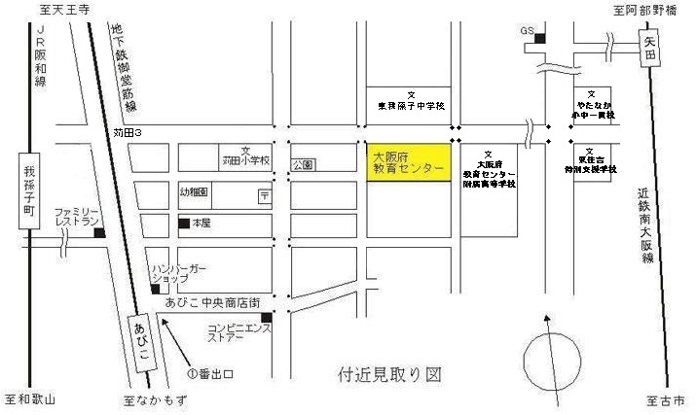
【大阪府教育センターへのアクセス】
大阪メトロ

交通機関
OsakaMetro御堂筋線「あびこ」駅下車①番出口、東北東へ約700ｍ
JR阪和線「我孫子町」駅下車、東へ約1,400ｍ
近鉄南大阪線「矢田」駅下車、西南西へ約1,700ｍ
※会場には、電車などの交通機関を利用してご来場ください。

